



**Отчет по лабораторной работе № 4.**

по дисциплине “Математическое моделирование”

|  |  |
| --- | --- |
| Изображение выглядит как зарисовка, Штриховая графика, рисунок, графическая вставка  Автоматически созданное описаниеВыполнила  студентка гр. 3530202/00201 | Козлова Е. А. |
| Руководитель | Сениченков Ю. Б. |

Санкт-Петербург

2023

Оглавление

Постановка задачи 3

Решение с помощью Wolfram Alpha 3

Заключение. 9

# Постановка задачи

Найти особые точки, линеаризовать систему в их окрестности и построить фазовые портреты исходной и линеаризованной системы в окрестности особой точки в любом математическом пакете и среде AnyDynaics. Построить глобальный фазовый портрет. Неуказанные значения параметров согласовать с преподавателем.

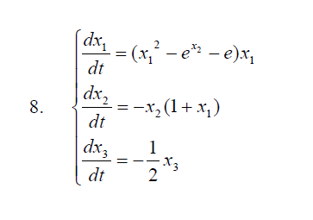

# Решение с помощью Wolfram Alpha

Найдем особые точки

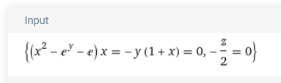

Мы получили 2 особые точки.

Построим матрицу Якоби для линеаризации:

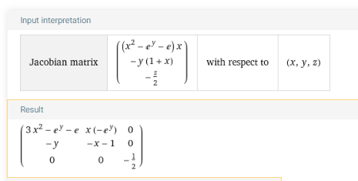

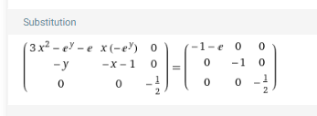

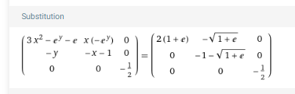

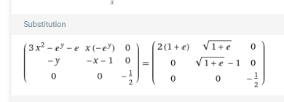

Линеаризованная система в окрестности точки (0, 0, 0):

$$\left\{\begin{aligned}\frac{dx}{dt}=-x-ex \\ \frac{dy}{dt}= -y \\ \frac{dz}{dt}= -0,5z\end{aligned}\right.$$

Тип особой точки – парабола

Фазовый портрет:

Линеаризованная система в окрестности точки ($-\sqrt{1+е}$, 0, 0):

$\left\{\begin{aligned}\frac{dx}{dt}=2x\left(1+e\right)-y\sqrt{1+e} \\ \frac{dy}{dt}= -y(1+\sqrt{1+e}) \\ \frac{dz}{dt}= -0,5z\end{aligned}\right.$

Тип особой точки – седло

Фазовый портрет:

Линеаризованная система в окрестности точки (, 0, 0):

Тип особой точки – парабола

Фазовый портрет:

Решение с помощью AnyDinamics

# Заключение.

В лабораторной работе я разобралась в видах особых точек, фазовых диаграммах решения систем дифференциальных уравнений.